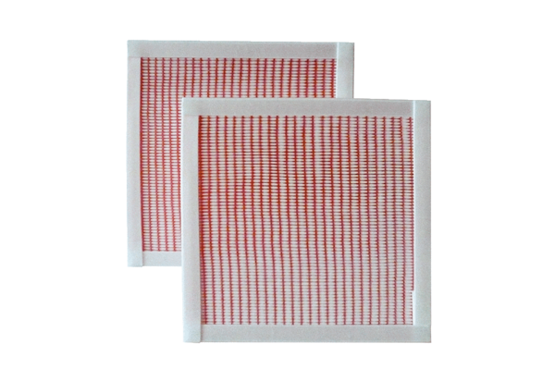Filtre à air, rechange RF 25-7Unité de conditionnement : 2 piècesGamme: C
Numéro de référence : 0093.0882Fabricant : MAICO

